FAVOURS

Marktplaats voor diensten

School: Fontys FHICT

Klas: DB-S2-04

Student: Peek, Alex

PCN: 430284

# Architectuur

Ik heb gekozen voor een lagenstructuur bestaande uit drie hoofdlagen met twee lagen ter ondersteuning. De noodzakelijke lagen geven de flow van data in de applicatie aan.

(View => Managers => DAL)

De overige twee zijn de Repositories en de Models.  
Repositories zijn voor het wisselen tussen de MySQL database en de memory.  
Models zijn voor het eenvoudig doorgeven, invullen en ophalen van data.

|  |  |
| --- | --- |
| Layer | Function |
| View | Alles wat te maken heeft met het MVC gedeelte van mijn app. |
| Managers | Regelt alle logica. |
| Repositories | Selecteert de data-source. |
| DAL | Haalt data op van de data-source. |
| Models | Heeft classes die voor iedere andere laag bereikbaar zijn voor het eenvoudig doorgeven, invullen en ophalen van data. |

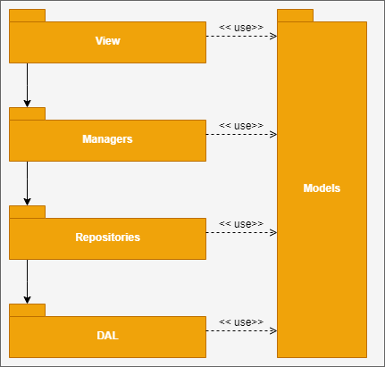

# Class diagram

Mijn classdiagram bestaat uit een groot aantal Set/Get methods. Ik heb voor deze vorm gekozen om meer controle te hebben over wat er gebeurd bij het ophalen/opslaan van gegevens.

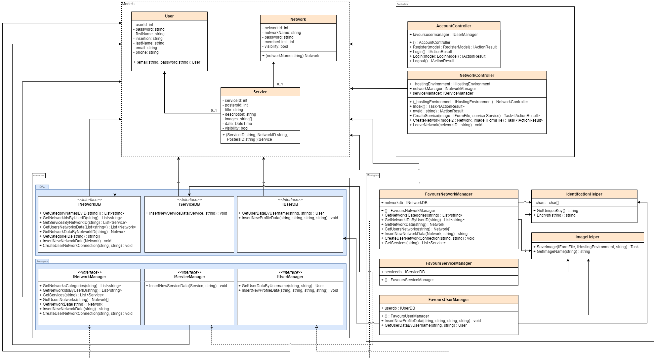

# Database ontwerp

Mijn database ontwerp bestaat uit een vier tabellen voor de hoofdclasses in mijn applicatie. Daarnaast zijn er twee koppeltabellen en één tabel om alle afbeeldingen op te slaan.

